Маңғыстау облысы әкімдігінің 2015 жылғы 28 қазандағы № 332 "Отбасы және балалар саласында көрсетілетін мемлекеттік қызметтер регламенттерін бекіту туралы" қаулысына өзгерістер енгізу туралы
Күшін жойған
Маңғыстау облысы әкімдігінің 2016 жылғы 20 мамырдағы № 142 қаулысы. Маңғыстау облысы Әділет департаментінде 2016 жылғы 24 маусымда № 3068 болып тіркелді. Күші жойылды-Маңғыстау облысы әкімдігінің 2020 жылғы 20 наурыздағы № 44 қаулысымен
Ескерту. Күші жойылды - Маңғыстау облысы әкімдігінің 20.03.2020 № 44 (алғашқы ресми жарияланған күнінен кейін күнтізбелік он күн өткен соң қолданысқа енгізіледі) қаулысымен.
РҚАО-ның ескертпесі.
Құжаттың мәтінінде түпнұсқаның пунктуациясы мен орфографиясы сақталған.
"Мемлекеттік көрсетілетін қызметтер туралы" 2013 жылғы 15 сәуірдегі Қазақстан Республикасының Заңына сәйкес облыс әкімдігі ҚАУЛЫ ЕТЕДІ:
1. Маңғыстау облысы әкімдігінің 2015 жылғы 28 қазандағы № 332 "Отбасы және балалар саласында көрсетілетін мемлекеттік қызметтер регламенттерін бекіту туралы" қаулысына (Нормативтік құқықтық актілерді мемлекеттік тіркеу тізілімінде № 2884 болып тіркелген, 2015 жылғы 22 желтоқсанда "Әділет" ақпараттық-құқықтық жүйесінде жарияланған) келесідей өзгерістер енгізілсін:
1) көрсетілген қаулымен бекітілген "Қорғаншылық және қамқоршылық жөнінде анықтамалар беру" мемлекеттік көрсетілетін қызмет регламенті осы қаулының 1 қосымшасына сәйкес жаңа редакцияда бекітілсін;
2) көрсетілген қаулымен бекітілген "Жетім балаға (жетім балаларға) және ата-анасының қамқорлығынсыз қалған балаға (балаларға) қамқоршылық немесе қорғаншылық белгілеу" мемлекеттік көрсетілетін қызмет регламенті осы қаулының 2 – қосымшасына сәйкес жаңа редакцияда бекітілсін;
3) көрсетілген қаулымен бекітілген "Бірыңғай жинақтаушы зейнетақы қорына және (немесе) ерікті жинақтаушы зейнетақы қорына, банктерге, ішкі істер органдарына кәмелетке толмаған балалардың мүлкіне иелік ету және кәмелетке толмаған балаларға мұра ресімдеу үшін анықтамалар беру" мемлекеттік көрсетілетін қызмет регламенті осы қаулының 3 – қосымшасына сәйкес жаңа редакцияда бекітілсін;
4) көрсетілген қаулымен бекітілген "Кәмелетке толмаған балаларға меншік құқығында тиесілі мүлікпен жасалатын мәмілелерді ресімдеу үшін қорғаншылық немесе қамқоршылық бойынша функцияларды жүзеге асыратын органдардың анықтамаларын беру" мемлекеттік көрсетілетін қызмет регламенті осы қаулының 4 – қосымшасына сәйкес жаңа редакцияда бекітілсін;
5) көрсетілген қаулымен бекітілген "Қамқоршыларға немесе қорғаншыларға жетім баланы (жетім балаларды) және ата-анасының қамқорлығынсыз қалған баланы (балаларды) асырап-бағуға жәрдемақы тағайындау" мемлекеттік көрсетілетін қызмет регламенті осы қаулының 5 – қосымшасына сәйкес жаңа редакцияда бекітілсін.
2. "Маңғыстау облысының білім басқармасы" мемлекеттік мекемесі (З.Ж.Тастемірова) осы қаулының "Әділет" ақпараттық-құқықтық жүйесі мен бұқаралық ақпарат құралдарында ресми жариялануын, Маңғыстау облысы әкімдігінің интернет-ресурсында орналасуын қамтамасыз етсін.
3. Осы қаулының орындалуын бақылау облыс әкімінің орынбасары Б. Ғ. Нұрғазиеваға жүктелсін.
4. Осы қаулы әділет органдарында мемлекеттік тіркелген күннен бастап күшіне енеді және ол алғашқы ресми жарияланған күнінен кейін күнтізбелік он күн өткен соң қолданысқа енгізіледі.
Облыс әкімі | А. Айдарбаев
"КЕЛІСІЛДІ"
"Маңғыстау облысының
білім басқармасы" мемлекеттік
мекемесінің басшысы
З.Ж. Тастемірова
" " 2016 жыл
Маңғыстау облысы әкімдігінің
2016 жылғы "20" мамыр
№ 142 қаулысына
бекітілген
Маңғыстау облысы әкімдігінің
2015 жылғы "28" қазандағы
№ 332 қаулысымен
1 қосымша
"Қорғаншылық және қамқоршылық жөнінде анықтамалар беру" мемлекеттік көрсетілетін қызмет регламенті 1. Жалпы ережелер
1. "Қорғаншылық және қамқоршылық жөнінде анықтама беру" мемлекеттік көрсетілетін қызметті (бұдан әрі – мемлекеттік көрсетілетін қызмет) аудандардың және облыстық маңызы бар қалалардың жергілікті атқарушы органдары (бұдан әрі – көрсетілетін қызметті беруші) көрсетеді.
Өтінішті қабылдау және мемлекеттік қызмет көрсетудің нәтижесін беру:
1) "Азаматтарға арналған үкімет" мемлекеттік корпорациясының коммерциялық емес қоғамы (бұдан әрі – Мемлекеттік корпорация);
2) "электрондық үкіметтің" www.e.gov.kz веб-порталы (бұдан әрі – портал) арқылы жүзеге асырылады.
2. Мемлекеттік қызмет көрсету нысаны – электрондық (ішінара автоматтандырылған) және (немесе) қағаз жүзінде.
3. Мемлекеттік көрсетілетін қызмет көрсетудің нәтижесі – "Отбасы және балалар саласында көрсетілетін мемлекеттік қызметтер стандарттарын бекіту туралы" Қазақстан Республикасы Білім және ғылым министрінің 2015 жылғы 13 сәуірдегі №198 бұйрығына өзгерістер енгізу туралы" Қазақстан Республикасы Білім және ғылым министрінің 2016 жылғы 21 қаңтардағы № 53 бұйрығымен (Нормативтік құқықтық актілерді мемлекеттік тіркеу тізілімінде № 13273 болып тіркелген) бекітілген "Қорғаншылық және қамқоршылық жөнінде анықтамалар беру" мемлекеттік көрсетілетін қызмет Стандарттың (бұдан әрі – Стандарт) 1-қосымшасына сәйкес нысан бойынша қамқоршылық және қорғаншылық белгілеу туралы анықтама.
Мемлекеттік қызмет көрсету нәтижесін ұсыну нысаны – электрондық және (немесе) қағаз түрінде.
Көрсетілетін қызметті алушы мемлекеттік көрсетілетін қызметті көрсету нәтижесі үшін қағаз жеткізгіште өтініш берген жағдайда мемлекеттік қызмет көрсету нәтижесі электрондық форматта ресімделеді, қағазға басып шығарылады, көрсетілетін қызметті берушінің уәкілетті тұлғасының қолымен және мөрімен расталады.
Порталда мемлекеттік қызмет көрсетудің нәтижесі көрсетілетін қызметті алушының "жеке кабинетінде" көрсетілетін қызметті берушінің уәкілетті тұлғасының электрондық цифрлық қолтаңбасымен (бұдан әрі – ЭЦҚ) қол қойылған электрондық құжат нысанында жіберіледі.
2. Мемлекеттік қызметті көрсету процесінде көрсетілетін қызметті берушінің құрылымдық бөлімшелерінің (қызметкерлерінің) іс-қимылы тәртібін сипаттау
4. Мемлекеттік қызмет көрсету бойынша рәсімдерді (іс-қимылдарды) бастауға негіздеме көрсетілетін қызметті берушінің көрсетілетін қызметті алушыдан Стандарттың 9 тармағында көрсетілген өтінішті және өзге де құжаттарды алуы болып табылады.
5. Мемлекеттік қызметті көрсету процесінің құрамына кіретін әрбір рәсімнің (іс-қимылдың) мазмұны, оның орындалу ұзақтығы:
1) көрсетілетін қызметті алушы Мемлекеттік корпорацияда терминал арқылы кезек талонын алады – 5 минут;
2) Мемлекеттік корпорация қызметкері құжаттарды қабылдауды және оларды тіркеуді жүзеге асырады – 15 минут.
Көрсетілетін қызметті алушы Стандарттың 9-тармағына сәйкес құжаттар топтамасын толық ұсынбаған жағдайда, Мемлекеттік корпорациясының қызметкері өтінішті қабылдаудан бас тартады және Стандарттың 3-қосымшасына сәйкес нысан бойынша құжаттарды қабылдаудан бас тарту туралы қолхат береді – 15 минут.
Жетім балаға (жетім балаларға) және ата-анасының қамқорлығынсыз қалған балаға (балаларға) қамқоршылық немесе қорғаншылық белгілеу жөніндегі деректер ақпараттық жүйесінде болмаған жағдайда мемлекеттік қызмет көрсету мерзімі – 3 жұмыс күні (құжаттарды қабылдау күні мемлекеттік қызмет көрсету мерзіміне кірмейді).
3) Мемлекеттік корпорация қызметкері анықтама беруді жүзеге асырады – 15 минут.
6. Келесі рәсімді (іс-қимылдарды) орындауды бастау үшін негіз болатын мемлекеттік қызметті көрсету бойынша рәсімдердің (іс-қимылдардың) нәтижесі:
1) кезектегі реттік нөмірі;
2) құжаттардың толық топтамасы;
3) анықтама.
3. Мемлекеттік қызмет көрсету процесінде көрсетілетін қызметті берушінің құрылымдық бөлімшелерінің (қызметкерлерінің) өзара іс-қимылы тәртібін сипаттау
7. Мемлекеттік қызмет көрсету процесіне қатысатын көрсетілетін қызметті берушінің құрылымдық бөлімшелерінің (қызметкерлерінің) тізбесі:
1) Мемлекеттік корпорация қызметкері.
8. Әрбір рәсімнің (іс-қимылдың) ұзақтығын көрсете отырып, құрылымдық бөлімшелер (қызметкерлер арасындағы рәсімдердің (іс-қимылдардың) реттілігін сипаттау:
1) көрсетілетін қызметті алушы Мемлекеттік корпорацияда терминал арқылы кезек талонын алады – 5 минут;
2) Мемлекеттік корпорация қызметкері құжаттарды қабылдауды және тіркеуді жүзеге асырады – 15 минут;
Көрсетілетін қызметті алушы Стандарттың 9-тармағына сәйкес құжаттар топтамасын толық ұсынбаған жағдайда, Мемлекеттік корпорациясының қызметкері өтінішті қабылдаудан бас тартады және Стандарттың 3-қосымшасына сәйкес нысан бойынша құжаттарды қабылдаудан бас тарту туралы қолхат береді – 15 минут.
Жетім балаға (жетім балаларға) және ата-анасының қамқорлығынсыз қалған балаға (балаларға) қамқоршылық немесе қорғаншылық белгілеу жөніндегі деректер ақпараттық жүйесінде болмаған жағдайда мемлекеттік қызмет көрсету мерзімі – 3 жұмыс күні (құжаттарды қабылдау күні мемлекеттік қызмет көрсету мерзіміне кірмейді).
3) Мемлекеттік корпорация қызметкері анықтама беруді жүзеге асырады – 15 минут.
4. "Азаматтарға арналған үкімет" мемлекеттік корпорациясымен және (немесе) өзге де көрсетілетін қызметті берушілермен өзара іс-қимыл тәртібін, сондай-ақ мемлекеттік қызмет көрсету процесінде ақпараттық жүйелерді пайдалану тәртібін сипаттау
9. "Азаматтарға арналған үкімет" мемлекеттік корпорациясына және (немесе) өзге де көрсетілетін қызметті берушілерге жүгіну тәртібін, көрсетілетін қызметті алушының өтінішін өңдеу ұзақтығын сипаттау.
Көрсетілетін қызметті алушы мемлекеттік қызметті алу үшін Мемлекеттік корпорациясына жүгінеді.
Көрсетілетін қызметті алушы жүгінген кезде Стандарттың 9- тармағында көрсетілген құжаттарды тапсырады.
Көрсетілетін қызметті алушының жеке басын растайтын құжаттарының, баланың туу туралы куәлігінің мәліметтерін (бала 2007 жылғы 13 тамыздан кейін туылған жағдайда) Мемлекеттік корпорация қызметкері және көрсетілетін қызметті беруші "электрондық үкімет" шлюзі арқылы тиісті мемлекеттік ақпараттық жүйеден алады.
Егер Қазақстан Республикасының заңдарында өзгеше көзделмесе, көрсетілетін қызметті алушы Мемлекеттік корпорация қызметкері мемлекеттік қызмет көрсету кезінде заңмен қорғалатын құпияны қамтитын, ақпараттық жүйедегі мәліметтерді пайдалануға келісім береді.
Мемлекеттік корпорациясы арқылы құжаттарды қабылдау кезінде көрсетілетін қызметті алушыға тиісті құжаттардың қабылданғаны туралы қолхат береді.
Мемлекеттік корпорациясында дайын құжаттарды беру жеке куәлігін (не нотариалды расталған сенімхат бойынша оның өкілі) ұсыну кезінде құжаттарды қабылдау туралы қолхат негізінде жүзеге асырылады.
Көрсетілетін қызметті алушыға қызмет көрсетудің рұқсат берілетін ең ұзақ уақыты – 15 минут.
10. Портал арқылы көрсетілетін қызмет берушінің қадамдық іс-қимылдары мен шешімдері:
1) көрсетілетін қызметті алушы порталда жеке сәйкестендіру нөмірінің (бұдан әрі – ЖСН), сондай-ақ парольдің (порталда тіркелмеген көрсетілетін қызметті алушылар үшін жүзеге асырылады) көмегімен тіркелуді жүзеге асырады;
2) 1 процесс – көрсетілетін қызметті алушының қызметті алу үшін порталда ЖСН мен пароль енгізу процесі (авторизациялау процесі);
3) 1 шарт – көрсетілетін қызметті алушының тіркелгені туралы ЖСН мен пароль арқылы деректердің түпнұсқалығын порталда тексеру;
4) 2 процесс – көрсетілетін қызметті алушының деректерінде бұзушылықтардың болуына байланысты авторизациялаудан бас тарту туралы хабарламаны порталмен құрастыру;
5) 3 процесс – көрсетілетін қызметті алушының осы регламентте көрсетілген қызметті таңдауы, экранға қызмет көрсетуге арналған сұрау салу нысанын шығаруы және оның құрылымы мен форматтық талаптарын ескере отырып, көрсетілетін қызметті алушының нысанды толтыруы (деректерді енгізуі), сұрау салудың нысанына Стандарттың 9 тармағында көрсетілген құжаттардың қажетті көшірмелерін электрондық түрде бекітуі, сондай-ақ сұрау салуды куәландыру (қол қою) үшін көрсетілетін қызметті алушының ЭЦҚ тіркеу куәлігін таңдауы;
6) 2 шарт – порталда ЭЦҚ тіркеу куәлігінің қолданылу мерзімін және кері қайтарылған (жойылған) тіркеу куәліктерінің тізімінде болмауын, сондай-ақ сәйкестендіру деректерінің (сұрау салуда көрсетілген ЖСН мен ЭЦҚ тіркеу куәлігінде көрсетілген ЖСН арасындағы) сәйкестігін тексеру;
7) 4 процесс – көрсетілетін қызметті алушының ЭЦҚ түпнұсқалығының расталмауына байланысты сұрау салынған қызметтен бас тарту туралы хабарламаны қалыптастыру;
8) 5 процесс – көрсетілетін қызметті берушінің сұрау салуын өңдеу үшін көрсетілетін қызметті алушының ЭЦҚ куәландырылған (қол қойылған)
электрондық құжатты (көрсетілетін қызметті алушының сұрау салуын) "электрондық үкіметтің" шлюзі (бұдан әрі – ЭҮШ) арқылы "электрондық үкіметтің" өңірлік шлюзінің автоматтандырылған жұмыс орнына (бұдан әрі – ЭҮӨШ АЖО) жолдау;
9) 3 шарт – көрсетілетін қызметті алушының Стандартта көзделген және қызметтерді көрсету үшін негізделіп қоса берілген құжаттарын көрсетілетін қызметті берушімен тексеруі;
10) 6 процесс – көрсетілетін қызметті алушының құжаттарында орын алған бұзушылықтарға байланысты сұрау салынған қызметтен бас тарту туралы хабарламаны қалыптастыру;
11) 7 процесс – көрсетілетін қызметті алушы порталмен қалыптастырылған (электрондық құжат түрінде хабарлама) мемлекеттік қызмет көрсетудің нәтижесін алуы. Электрондық құжат көрсетілетін қызметті берушінің уәкілетті тұлғасының ЭЦҚ пайдаланумен қалыптасады.
11. Портал арқылы мемлекеттік көрсетілетін қызметтерді көрсетуге тартылған ақпараттық жүйелердің функционалдық өзара іс – қимылы осы Регламенттің 1 қосымшасына сәйкес диаграммада келтірілген.
12. "Азаматтарға арналған үкімет" мемлекеттік қызмет көрсету процесінде рәсімдердің (іс– қимылдардың) ретін, көрсетілетін қызметті берушінің құрылымдық бөлімшелерінің (қызметкерлерінің) өзара іс–қимылдарының толық сипаттамасы, сондай-ақ өзге де көрсетілген қызметті берушілер және (немесе) Мемлекеттік корпорациясымен өзара іс–қимыл тәртібінің және мемлекеттік қызмет көрсету процесінде ақпараттық жүйелерді қолдану тәртібінің сипаттамасы осы Регламенттің 2 қосымшасына сәйкес мемлекеттік қызмет көрсетудің бизнес–процестерінің анықтамалығында көрсетіледі. Мемлекеттік қызмет көрсетудің бизнес–процестерінің анықтамалығы порталда және көрсетілетін қызметті берушінің интернет–ресурсында орналастырылады.

"Қорғаншылық және қамқоршылық жөнінде
анықтама беру" мемлекеттік көрсетілетін
қызмет регламентіне
1-қосымша
Портал арқылы мемлекеттік қызмет көрсетуге тартылған ақпараттық жүйелердің функционалдық өзара іс-қимыл диаграммасы

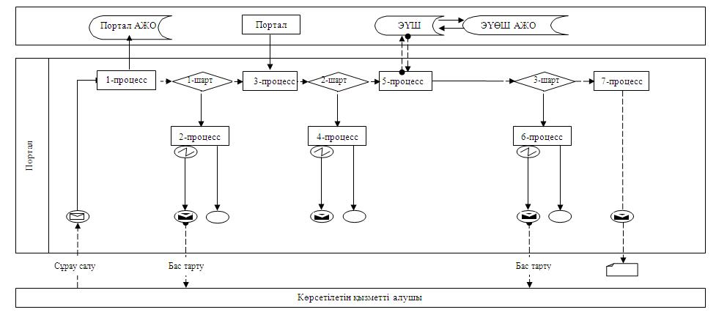

Шартты белгілер:

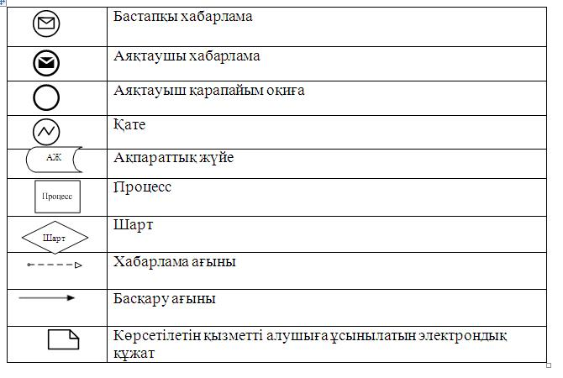

"Қорғаншылық және қамқоршылық жөнінде
анықтама беру" мемлекеттік көрсетілетін
қызмет регламентіне
2-қосымша
"Қорғаншылық және қамқоршылық жөнінде анықтама беру" мемлекеттік қызмет көрсетудің бизнес-процестерінің анықтамалығы

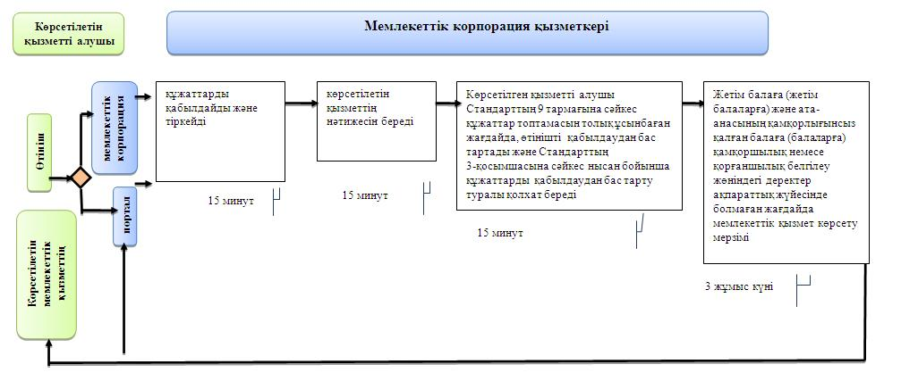

Шартты белгілер:

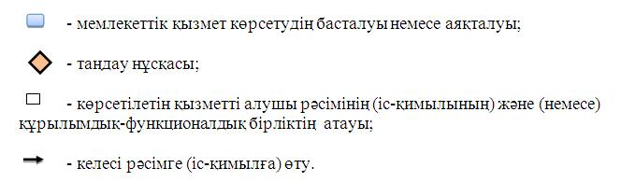

Маңғыстау облысы әкімдігінің
2016 жылғы "20" мамыр
№ 142 қаулысына
бекітілген
Маңғыстау облысы әкімдігінің
2015 жылғы "28" қазандағы
№ 332 қаулысымен
2 қосымша
"Жетім балаға (жетім балаларға) және ата-анасының қамқорлығынсыз қалған балаға (балаларға) қамқоршылық немесе қорғаншылық белгілеу" мемлекеттік көрсетілетін қызмет регламенті 1. Жалпы ережелер
1. "Жетім балаға (жетім балаларға) және ата-анасының қамқорлығынсыз қалған балаға (балаларға) қамқоршылық немесе қорғаншылық белгілеу" мемлекеттік көрсетілетін қызметті (бұдан әрі – мемлекеттік көрсетілетін қызмет) аудандардың және облыстық маңызы бар қалалардың жергілікті атқарушы органдары (бұдан әрі – көрсетілетін қызметті беруші) көрсетеді.
Өтінішті қабылдау және мемлекеттік қызмет көрсетудің нәтижесін беру:
1) көрсетілетін қызметті берушінің кеңсесі;
2) "Азаматтарға арналған үкімет" мемлекеттік корпорациясының коммерциялық емес қоғамы (бұдан әрі – Мемлекеттік корпорация);
3) "электрондық үкіметтің" www.e.gov.kz веб-порталы (бұдан әрі – портал) арқылы жүзеге асырылады.
2. Мемлекеттік қызмет көрсету нысаны: электрондық (ішінара автоматтандырылған) және (немесе) қағаз түрінде.
3. Мемлекеттік көрсетілетін қызмет көрсету нәтижесі –"Отбасы және балалар саласында көрсетілетін мемлекеттік қызметтер стандарттарын бекіту туралы" Қазақстан Республикасы Білім және ғылым министрінің 2015 жылғы 13 сәуірдегі №198 бұйрығына өзгерістер енгізу туралы" Қазақстан Республикасы Білім және ғылым министрінің 2016 жылғы 21 қаңтардағы № 53 бұйрығымен (Нормативтік құқықтық актілерді мемлекеттік тіркеу тізілімінде № 13273 болып тіркелген) бекітілген "Жетім балаға (жетім балаларға) және ата-анасының қамқорлығынсыз қалған балаға (балаларға) қамқоршылық немесе қорғаншылық белгілеу" мемлекеттік көрсетілетін қызмет стандартының (бұдан әрі – Стандарт) 1 қосымшасына сәйкес нысан бойынша қамқоршылық немесе қорғаншылық белгілеу туралы аудан және облыстық маңызы бар қала әкімінің қаулысы не Стандарттың 10 тармағында көрсетілген негіздер бойынша мемлекеттік қызметті көрсетуден дәлелді бас тарту.
Мемлекеттік қызмет көрсету нәтижесін ұсыну нысаны – электрондық және (немесе) қағаз түрінде.
Көрсетілетін қызметті алушы мемлекеттік көрсетілетін қызметті көрсету нәтижесі үшін қағаз жеткізгіште өтініш берген жағдайда мемлекеттік қызмет көрсету нәтижесі электрондық форматта ресімделеді, қағазға басып шығарылады, көрсетілетін қызметті берушінің уәкілетті тұлғасының қолымен және мөрімен расталады.
Порталда мемлекеттік қызмет көрсетудің нәтижесі көрсетілетін қызметті алушының "жеке кабинетіне" көрсетілетін қызметті берушінің уәкілетті тұлғасының электрондық цифрлық қолтаңбасымен (бұдан әрі – ЭЦҚ) қол қойылған электрондық құжат нысанында жіберіледі.
2. Мемлекеттік қызметті көрсету процесінде көрсетілетін қызметті берушінің құрылымдық бөлімшелерінің (қызметкерлерінің) іс-қимылы тәртібін сипаттау
4. Мемлекеттік қызмет көрсету бойынша рәсімдерді (іс-қимылдарды) бастауға негіздеме көрсетілетін қызметті берушінің көрсетілетін қызметті алушыдан Стандарттың 9 тармағында көрсетілген өтінішті және өзге де құжаттарды алуы болып табылады.
5. Мемлекеттік қызметті көрсету процесінің құрамына кіретін әрбір рәсімнің (іс-қимылдың) мазмұны, оның орындалу ұзақтығы:
1) көрсетілетін қызметті беруші кеңсесінің қызметкері құжаттарды қабылдауды, оларды тіркеуді жүзеге асырады – 20 минут;
2) көрсетілетін қызметті берушінің басшысы құжаттарды қарайды және жауапты орындаушысын анықтайды – 30 минут;
3) көрсетілетін қызметті берушінің жауапты орындаушысы қаулыны немесе мемлекеттік қызметті көрсетуден дәлелді бас тартуды дайындауды жүзеге асырады – 28 күнтізбелік күн;
4) көрсетілетін қызметті берушінің басшысы хат-хабарлармен танысады –күнтізбелік 2 күн;
5) көрсетілетін қызметті беруші кеңсесінің қызметкері көрсетілетін қызметті алушыға қаулыны немесе мемлекеттік қызмет көрсетуден дәлелді бас тартуды береді – 20 минут.
6. Келесі рәсімді (іс-қимылдарды) орындауды бастау үшін негіз болатын мемлекеттік қызметті көрсету бойынша рәсімдердің (іс-қимылдардың) нәтижесі:
1) көрсетілетін қызметті алушыға қолхат беру;
2) орындау үшін жауапты орындаушыны белгілеу;
3) анықтаманың немесе мемлекеттік қызмет көрсетуден дәлелді бас тартудың жобасын дайындау;
4) анықтамаға немесе мемлекеттік қызмет көрсетуден дәлелді бас тартуға
қол қою;
5) көрсетілетін қызметті алушының мемлекеттік қызмет көрсету
жөніндегі журналға қол қоюы.
3. Мемлекеттік қызмет көрсету процесінде көрсетілетін қызмет берушінің құрылымдық бөлімшелерінің (қызметкерлерінің) өзара іс-қимылы тәртібін сипаттау
7. Мемлекеттік қызмет көрсету процесіне қатысатын көрсетілетін қызметті берушінің құрылымдық бөлімшелерінің (қызметкерлерінің) тізбесі:
1) көрсетілетін қызметті беруші кеңсесінің қызметкері;
2) көрсетілетін қызметті берушінің басшысы;
3) көрсетілетін қызметті берушінің жауапты орындаушысы.
8. Әрбір рәсімнің (іс-қимылдың) ұзақтығын көрсете отырып, құрылымдық бөлімшелер (қызметкерлер) арасындағы рәсімдердің (іс-қимылдардың) реттілігін сипаттау:
1) көрсетілетін қызметті беруші кеңсесінің қызметкері құжаттарды қабылдауды, оларды тіркеуді жүзеге асырады – 20 минут;
2) көрсетілетін қызметті берушінің басшысы құжаттарды қарайды және жауапты орындаушысын анықтайды – 30 минут;
3) көрсетілетін қызметті берушінің жауапты орындаушысы қаулыны немесе мемлекеттік қызметті көрсетуден дәлелді бас тартуды дайындауды жүзеге асырады – 28 күнтізбелік күн;
4) көрсетілетін қызметті берушінің басшысы хат-хабарлармен танысады –күнтізбелік 2 күн;
5) көрсетілетін қызметті беруші кеңсесінің қызметкері көрсетілетін қызметті алушыға қаулыны немесе мемлекеттік қызмет көрсетуден дәлелді бас тартуды береді – 20 минут.
4. "Азаматтарға арналған үкімет" мемлекеттік корпорациясымен және (немесе) өзге де көрсетілетін қызметті берушілермен өзара іс-қимыл тәртібін, сондай-ақ мемлекеттік қызмет көрсету процесінде ақпараттық жүйелерді пайдалану тәртібін сипаттау
9. "Азаматтарға арналған үкімет" мемлекеттік корпорациясына және (немесе) өзге де көрсетілетін қызметті берушілерге жүгіну тәртібін, көрсетілетін қызметті алушының өтінішін өңдеу ұзақтығын сипаттау.
Көрсетілетін қызметті алушы мемлекеттік қызметті алу үшін Мемлекеттік корпорациясына жүгінеді.
Көрсетілетін қызметті алушы жүгінген кезде Стандарттың 9- тармағында көрсетілген құжаттарды тапсырады.
Көрсетілетін қызметті алушының жеке басын растайтын құжаттарының, баланың туу туралы куәлігінің (бала 2007 жылғы 13 тамыздан кейін туылған жағдайда), некеге тұру туралы куәліктің (2008 жылдан кейін некеге тұрған жағдайда), тұрғын үйге меншіктік құқығын немесе тұрғын үйді пайдалану құқығын растайтын, көрсетілетін қызметті алушының қылмыс жасағаны жөнінде Қазақстан Республикасының Бас прокуратурасы Құқықтық статистика және арнайы есепке алу жөніндегі комитетінің есебі бойынша бар немесе жоқтығы туралы мәліметтерді, сондай-ақ егер көрсетілетін қызметті алушы некеде тұрған болса, көрсетілетін қызметті алушының жұбайы (зайыбы), көрсетілетін қызметті беруші "электрондық үкімет" шлюзі арқылы тиісті мемлекеттік ақпараттық жүйеден алады.
Егер Қазақстан Республикасының заңдарында өзгеше көзделмесе, көрсетілген қызметті алушы Мемлекеттік корпорацияға немесе көрсетілетін қызметті берушіге мемлекеттік қызмет көрсету кезінде заңмен қорғалатын құпияны қамтитын, ақпараттық жүйедегі мәліметтерді пайдалануға келісімін береді.
Мемлекеттік корпорация арқылы құжаттарды қабылдау кезінде көрсетілетін қызметті алушыға тиісті құжаттардың қабылданғаны туралы қолхат береді.
Мемлекеттік корпорациясында дайын құжаттарды беру жеке куәлігін (не нотариалды расталған сенімхат бойынша оның өкілі) ұсыну кезінде құжаттарды қабылдау туралы қолхат негізінде жүзеге асырылады.
Көрсетілетін қызметті берушінің көрсетілетін қызметті алушыға қызмет көрсетудің рұқсат берілетін ең ұзақ уақыты – 20 минут.
10. Көрсетілетін қызметті алушы Стандарттың 9 тармағына сәйкес құжаттар топтамасын толық ұсынбаған жағдайда, Мемлекеттік корпорация қызметкері өтінішті қабылдаудан бас тартады және Стандарттың 4 қосымшасына сәйкес нысан бойынша құжаттарды қабылдаудан бас тарту туралы қолхат береді.
11. Портал және көрсетілетін қызметті алушы арқылы көрсетілетін қызметті берушінің қадамдық іс-қимылдары мен шешімдері:
1) көрсетілетін қызметті алушы порталда жеке сәйкестендіру нөмірінің (бұдан әрі – ЖСН), сондай-ақ парольдің (порталда тіркелмеген көрсетілетін қызметті алушылар үшін жүзеге асырылады) көмегімен тіркелуді жүзеге асырады;
2) 1 процесс – көрсетілетін қызметті алушының қызметті алу үшін порталда ЖСН мен пароль енгізу процесі (авторизациялау процесі);
3) 1 шарт – көрсетілетін қызметті алушының тіркелгені туралы ЖСН мен пароль арқылы деректердің түпнұсқалығын порталда тексеру;
4) 2 процесс – көрсетілетін қызметті алушының деректерінде бұзушылықтардың болуына байланысты авторизациялаудан бас тарту туралы хабарламаны порталмен құрастыру;
5) 3 процесс – көрсетілетін қызметті алушының осы регламентте көрсетілген қызметті таңдауы, экранға қызмет көрсетуге арналған сұрау салу нысанын шығаруы және оның құрылымы мен форматтық талаптарын ескере отырып, көрсетілетін қызметті алушының нысанды толтыруы (деректерді енгізуі), сұрау салудың нысанына Стандарттың 9 тармағында көрсетілген құжаттардың қажетті көшірмелерін электрондық түрде бекітуі, сондай-ақ сұрау салуды куәландыру (қол қою) үшін көрсетілетін қызметті алушының ЭЦҚ тіркеу куәлігін таңдауы;
6) 2 шарт – порталда ЭЦҚ тіркеу куәлігінің қолданылу мерзімін және кері қайтарылған (жойылған) тіркеу куәліктерінің тізімінде болмауын, сондай-ақ сәйкестендіру деректерінің (сұрау салуда көрсетілген ЖСН мен ЭЦҚ тіркеу куәлігінде көрсетілген ЖСН арасындағы) сәйкестігін тексеру;
7) 4 процесс – көрсетілетін қызметті алушының ЭЦҚ түпнұсқалығының растамауына байланысты сұрау салынған қызметтен бас тарту туралы хабарламаны қалыптастыру;
8) 5 процесс – көрсетілетін қызметті берушінің сұрау салуын өңдеу үшін көрсетілетін қызметті алушының ЭЦҚ куәландырылған (қол қойылған) электрондық құжатты (көрсетілетін қызметті алушының сұрау салуын) "электрондық үкіметтің" шлюзі (бұдан әрі – ЭҮШ) арқылы "электрондық үкіметтің" өңірлік шлюзінің автоматтандырылған жұмыс орнына (бұдан әрі –
ЭҮӨШ АЖО) жолдау;
9) 3 шарт – көрсетілетін қызметті алушының Стандартта көзделген және қызметтерді көрсету үшін негізделіп қоса берілген құжаттарын көрсетілетін қызметті берушімен тексеруі;
10) 6 процесс – көрсетілетін қызметті алушының құжаттарында орын алған бұзушылықтарға байланысты сұрау салынған қызметтен бас тарту туралы хабарламаны қалыптастыру;
11) 7 процесс – көрсетілетін қызметті алушы порталмен қалыптастырылған (электрондық құжат түрінде хабарлама) мемлекеттік қызмет көрсетудің нәтижесін алуы. Электрондық құжат көрсетілетін қызметті берушінің уәкілетті тұлғасының ЭЦҚ пайдаланумен қалыптасады.
12. Портал және көрсетілетін қызметті беруші арқылы мемлекеттік көрсетілетін қызметті көрсетуге тартылған ақпараттық жүйелердің функционалдық өзара іс-қимылы осы Регламенттің 1 қосымшасына сәйкес 1, 2 диаграммаларында келтірілген.
13. Мемлекеттік қызмет көрсету процесінде рәсімдердің (іс–қимылдардың) ретін, көрсетілетін қызметті берушінің құрылымдық бөлімшелерінің (қызметкерлерінің) өзара іс–қимылдарының толық сипаттамасы, сондай-ақ өзге де көрсетілген қызметті берушілер және (немесе) Мемлекеттік корпорациямен өзара іс–қимыл тәртібінің және мемлекеттік қызмет көрсету процесінде ақпараттық жүйелерді қолдану тәртібінің сипаттамасы Регламенттің 2 қосымшасына сәйкес мемлекеттік қызмет көрсетудің бизнес–процестерінің анықтамалығында көрсетіледі. Мемлекеттік қызмет көрсетудің бизнес–процестерінің анықтамалығы порталда және көрсетілетін қызметті берушінің интернет–ресурсында орналастырылады.

"Жетім балаға (жетім балаларға) және ата-анасының қамқорлығынсыз қалған балаға (балаларға) қамқоршылық немесе қорғаншылық белгілеу" мемлекеттік көрсетілетін қызмет регламентіне
1 қосымша
Портал арқылы мемлекеттік көрсетілетін қызметтерді көрсетуге тартылған ақпараттық жүйелердің функционалдық өзара іс-қимылы 1 диаграмма

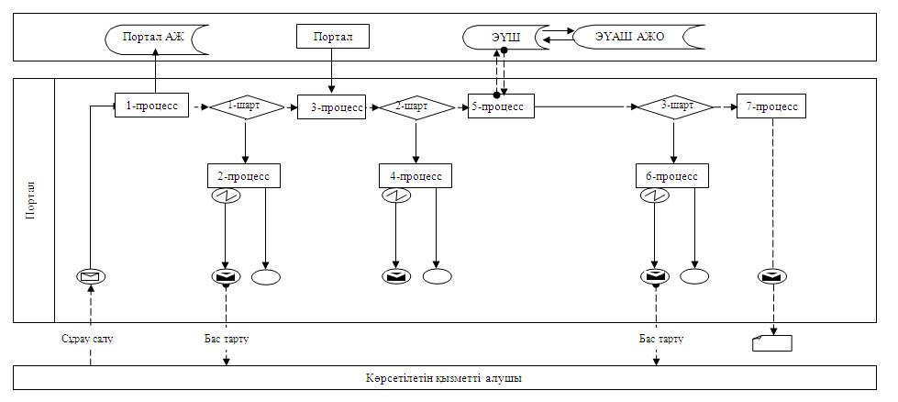

"Жетім балаға (жетім балаларға) және
ата-анасының қамқорлығынсыз қалған
балаға (балаларға) қамқоршылық
немесе қорғаншылық белгілеу"
мемлекеттік көрсетілетін қызмет
регламентіне
2 қосымша
Көрсетілетін қызметті беруші арқылы мемлекеттік көрсетілетін қызметтерді көрсетуге тартылған ақпараттық жүйелердің функционалдық өзара іс-қимылы 2 диаграмма

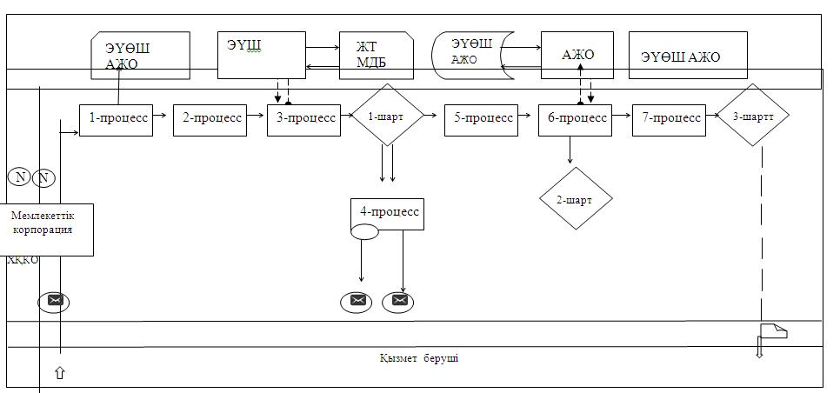

Шартты белгілер:

"Жетім балаға (жетім балаларға) және ата-анасының қамқорлығынсыз қалған балаға (балаларға) қамқоршылық немесе қорғаншылық белгілеу" мемлекеттік көрсетілетін қызмет регламентіне
2 қосымша
"Жетім балаға (жетім балаларға) және ата-анасының қамқорлығынсыз қалған балаға (балаларға) қамқоршылық немесе қорғаншылық белгілеу" мемлекеттік қызмет көрсетудің бизнес-процестерінің анықтамалығы

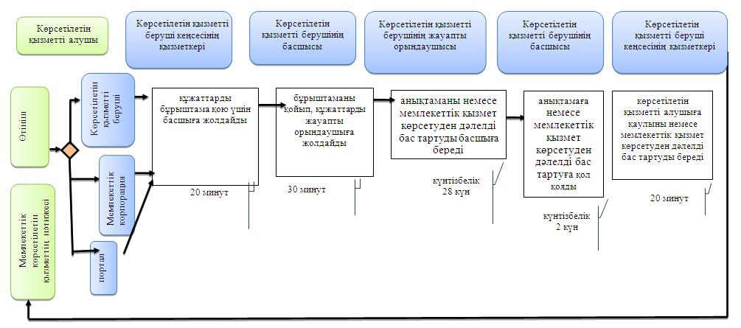

Шартты белгілер:

Маңғыстау облысы әкімдігінің
2016 жылғы "20" мамыр
№ 142_қаулысымен
бекітілген
Маңғыстау облысы әкімдігінің
2015 жылғы "28" қазандағы
№ 332 қаулысымен
3 қосымша
"Бірыңғай жинақтаушы зейнетақы қорына және (немесе) ерікті жинақтаушы зейнетақы қорына, банктерге, ішкі істер органдарына кәмелетке толмаған балалардың мүлкіне иелік ету және кәмелетке толмаған балаларға мұра ресімдеу үшін анықтамалар беру" мемлекеттік көрсетілетін қызмет регламенті 1. Жалпы ережелер
1. "Бірыңғай жинақтаушы зейнетақы қорына және (немесе) ерікті жинақтаушы зейнетақы қорына, банктерге, ішкі істер органдарына кәмелетке толмаған балалардың мүлкіне иелік ету және кәмелетке толмаған балаларға мұра ресімдеу үшін анықтамалар беру" мемлекеттік көрсетілетін қызметті (бұдан әрі – мемлекеттік көрсетілетін қызмет) аудандардың және облыстық маңызы бар қалалардың жергілікті атқарушы органдары (бұдан әрі – көрсетілетін қызметті беруші) көрсетеді.
Өтінішті қабылдау және мемлекеттік қызмет көрсетудің нәтижесін беру:
1) "Азаматтарға арналған үкімет" мемлекеттік корпорациясының коммерциялық емес қоғамы (бұдан әрі – Мемлекеттік корпорация);
2) электрондық үкіметтің" www.e.gov.kz веб-порталы (бұдан әрі – портал) арқылы жүзеге асырылады.
2. Мемлекеттік қызмет көрсету нысаны – электрондық (ішінара автоматтандырылған) және (немесе) қағаз түрінде.
3. Мемлекеттік көрсетілетін қызмет көрсетудің нәтижесі – "Отбасы және балалар саласында көрсетілетін мемлекеттік қызметтер стандарттарын бекіту туралы" Қазақстан Республикасы Білім және ғылым министрінің 2015 жылғы 13 сәуірдегі № 198 бұйрығына өзгерістер енгізу туралы" Қазақстан Республикасы Білім және ғылым министрінің 2016 жылғы 21 қаңтардағы № 53 бұйрығымен (Нормативтік құқықтық актілерді мемлекеттік тіркеу тізілімінде № 13273 болып тіркелген) бекітілген "Бірыңғай жинақтаушы зейнетақы қорына және (немесе) ерікті жинақтаушы зейнетақы қорына, банктерге, ішкі істер органдарына кәмелетке толмаған балалардың мүлкіне иелік ету және кәмелетке толмаған балаларға мұра ресімдеу үшін анықтамалар беру" мемлекеттік көрсетілетін қызмет стандартының (бұдан әрі – Стандарт) 1, 2, 3 қосымшаларына сәйкес нысан бойынша бірыңғай жинақтаушы зейнетақы қорына берілетін анықтама, ішкі істер органдарына кәмелетке толмаған балалардың мүліктеріне иелік ету үшін берілетін анықтама, банктерге кәмелетке толмаған балалардың мүліктеріне иелік ету үшін берілетін анықтама.
Мемлекеттік қызмет көрсету нәтижесін ұсыну нысаны – электрондық және (немесе) қағаз түрінде.
Көрсетілетін қызметті алушы мемлекеттік көрсетілетін қызметті көрсету нәтижесі үшін қағаз жеткізгіште өтініш берген жағдайда мемлекеттік қызмет көрсету нәтижесі электрондық форматта ресімделеді, қағазға басып шығарылады, көрсетілетін қызметті берушінің уәкілетті тұлғасының қолымен және мөрімен расталады.
Порталда мемлекеттік қызмет көрсетудің нәтижесі көрсетілетін қызметті алушының "жеке кабинетіне" көрсетілетін қызметті берушінің уәкілетті тұлғасының электрондық цифрлық қолтаңбасымен (бұдан әрі – ЭЦҚ) қол қойылған электрондық құжат нысанында жіберіледі.
2. Мемлекеттік қызметті көрсету процесінде көрсетілетін қызметті берушінің құрылымдық бөлімшелерінің (қызметкерлерінің) іс-қимылы тәртібін сипаттау
4. Мемлекеттік қызметті көрсету бойынша рәсімдерді (іс-қимылдарды) бастауға негіздеме көрсетілетін қызметті берушінің көрсетілетін қызметті алушыдан Стандарттың 9 тармағында көрсетілген өтінішті және өзге де құжаттарды алуы болып табылады.
5. Мемлекеттік қызмет көрсету процесінің құрамына кіретін әрбір рәсімнің (іс-қимылдың) мазмұны, оның орындалу ұзақтығы:
1) көрсетілетін қызметті беруші кеңсесінің қызметкері құжаттарды қабылдауды, оларды тіркеуді жүзеге асырады – 15 минут;
2) көрсетілетін қызметті берушінің басшысы хат-хабарлармен танысады – 15 минут;
3) көрсетілетін қызметті берушінің жауапты орындаушысы анықтаманы дайындауды жүзеге асырады – 4 жұмыс күні;
4) көрсетілетін қызметті берушінің басшысы хат-хабарлармен танысады – 1 жұмыс күні;
5) көрсетілетін қызметті беруші кеңсесінің қызметкері ХҚО қызметкеріне анықтаманы береді – 15 минут.
6. Келесі рәсімді (іс-қимылдарды) орындауды бастау үшін негіз болатын мемлекеттік қызметті көрсету бойынша рәсімдердің (іс-қимылдардың) нәтижесі:
1) тізілімге қол қою;
2) орындау үшін жауапты орындаушыны белгілеу;
3) анықтаманың жобасына қол қою;
4) анықтамаға қол қою;
5) тізілімге қол қою.
3. Мемлекеттік қызмет көрсету процесінде көрсетілетін қызмет берушінің құрылымдық бөлімшелерінің (қызметкерлерінің) өзара іс-қимылы тәртібін сипаттау
7. Мемлекеттік қызмет көрсету процесіне қатысатын көрсетілетін қызметті берушінің құрылымдық бөлімшелерінің (қызметкерлерінің) тізбесі:
1) көрсетілетін қызметті беруші кеңсесінің қызметкері;
2) көрсетілетін қызметті берушінің басшысы;
3) көрсетілетін қызметті берушінің жауапты орындаушысы.
8. Әрбір рәсімнің (іс-қимылдың) ұзақтығын көрсете отырып, құрылымдық бөлімшелер (қызметкерлер) арасындағы рәсімдердің (іс-қимылдардың) реттілігін сипаттау:
1) көрсетілетін қызметті беруші кеңсесінің қызметкері құжаттарды бұрыштама қою үшін басшыға жолдайды – 15 минут;
2) көрсетілетін қызметті берушінің басшысы бұрыштаманы қойып, құжаттарды жауапты орындаушыға жолдайды – 15 минут;
3) көрсетілетін қызметті берушінің жауапты орындаушысы анықтаманы ресімдейді және басшыға қол қоюға береді – 4 жұмыс күні;
4) көрсетілетін қызметті берушінің басшысы анықтамаға қол қояды – 1 жұмыс күні.
4. "Азаматтарға арналған үкімет" мемлекеттік корпорациясымен және (немесе) өзге де көрсетілетін қызметті берушілермен өзара іс-қимыл тәртібін, сондай-ақ мемлекеттік қызмет көрсету процесінде ақпараттық жүйелерді пайдалану тәртібін сипаттау
9. "Азаматтарға арналған үкімет" мемлекеттік корпорациясына және (немесе) өзге де көрсетілетін қызметті берушілерге жүгіну тәртібін, көрсетілетін қызметті алушының өтінішін өңдеу ұзақтығын сипаттау.
Көрсетілетін қызметті алушы мемлекеттік қызметті алу үшін Мемлекеттік корпорациясына жүгінеді.
Көрсетілетін қызметті алушы жүгінген кезде Стандарттың 9- тармағында көрсетілген құжаттарды тапсырады.
Көрсетілетін қызметті алушының жеке басын растайтын құжаттарының, баланың туу туралы куәлігінің мәліметтерін (бала 2007 жылғы 13 тамыздан кейін туылған жағдайда), некеге тұру немесе бұзу туралы куәлігінің (2008 жылдан кейін некеге тұрған немесе бұзған жағдайда), туу туралы анықтаманы (бала 2008 жылдан кейін некесіз туылған жағдайда) не Қазақстан Республикасынан тыс, мүлікті, көлік құралын тіркеу туралы мәліметтерді Мемлекеттік корпорация қызметкері және көрсетілетін қызметті алушы "электрондық үкімет" шлюзі арқылы тиісті мемлекеттік ақпараттық жүйеден алады.
Егер Қазақстан Республикасының заңдарында өзгеше көзделмесе, көрсетілген қызметті алушы көрсетілетін қызметті берушіге мемлекеттік қызмет көрсету кезінде заңмен қорғалатын құпияны қамтитын, ақпараттық жүйедегі мәліметтерді пайдалануға келісімін береді.
Мемлекеттік корпорациясы арқылы құжаттарды қабылдау кезінде көрсетілетін қызметті алушыға тиісті құжаттардың қабылданғаны туралы қолхат береді.
Мемлекеттік корпорациясында дайын құжаттарды беру жеке куәлігін (не нотариалды расталған сенімхат бойынша оның өкілі) ұсыну кезінде құжаттарды қабылдау туралы қолхат негізінде жүзеге асырылады.
Көрсетілетін қызметті алушыға қызмет көрсетудің рұқсат берілетін ең ұзақ уақыты Мемлекеттік корпорацияда –20 минут.
10. Портал арқылы көрсетілетін қызметті берушінің қадамдық іс-қимылдары мен шешімдері:
1) көрсетілетін қызметті алушының порталда жеке сәйкестендіру нөмірінің (бұдан әрі – ЖСН), сондай-ақ парольдің (порталда тіркелмеген көрсетілетін қызметті алушылар үшін жүзеге асырылады) көмегімен тіркелуді жүзеге асырады;
2) 1 процесс – көрсетілетін қызметті алушының қызметті алу үшін порталда ЖСН мен пароль енгізу процесі (авторизациялау процесі);
3) 1 шарт – көрсетілетін қызметті алушының тіркелгені туралы ЖСН мен пароль арқылы деректердің түпнұсқалығын порталда тексеру;
4) 2 процесс – көрсетілетін қызметті алушының деректерінде бұзушылықтардың болуына байланысты авторизациялаудан бас тарту туралы хабарламаны порталмен құрастыру;
5) 3 процесс – көрсетілетін қызметті алушының осы регламентте көрсетілген қызметті таңдауы, экранға қызмет көрсетуге арналған сұрау салу нысанын шығаруы және оның құрылымы мен форматтық талаптарын ескере отырып, көрсетілетін қызметті алушының нысанды толтыруы (деректерді енгізуі), сұрау салудың нысанына Стандарттың 9 тармағында көрсетілген құжаттардың қажетті көшірмелерін электрондық түрде бекітуі, сондай-ақ сұрау салуды куәландыру (қол қою) үшін көрсетілетін қызметті алушының ЭЦҚ тіркеу куәлігін таңдауы;
6) 2 шарт – порталда ЭЦҚ тіркеу куәлігінің қолданылу мерзімін және кері қайтарылған (жойылған) тіркеу куәліктерінің тізімінде болмауын, сондай-ақ сәйкестендіру деректерінің (сұрау салуда көрсетілген ЖСН мен ЭЦҚ тіркеу куәлігінде көрсетілген ЖСН арасындағы) сәйкестігін тексеру;
7) 4 процесс – көрсетілетін қызметті алушының ЭЦҚ түпнұсқалығының растамалмауына байланысты сұрау салынған қызметтен бас тарту туралы хабарламаны қалыптастыру;
8) 5 процесс – көрсетілетін қызметті берушінің сұрау салуын өңдеу үшін көрсетілетін қызметті алушының ЭЦҚ куәландырылған (қол қойылған) электрондық құжатты (көрсетілетін қызметті алушының сұрау салуын) "электрондық үкіметтің" шлюзі (бұдан әрі – ЭҮШ) арқылы "электрондық үкіметтің" өңірлік шлюзінің автоматтандырылған жұмыс орнына (бұдан әрі – ЭҮӨШ АЖО) жолдау;
9) 3 шарт – көрсетілетін қызметті алушының Стандартта көзделген және қызметтерді көрсету үшін негізделіп қоса берілген құжаттарын көрсетілетін қызметті берушімен тексеруі;
10) 6 процесс – көрсетілетін қызметті алушының құжаттарында орын алған бұзушылықтарға байланысты сұрау салынған қызметтен бас тарту туралы хабарламаны қалыптастыру;
11) 7 процесс – көрсетілетін қызметті алушы порталмен қалыптастырылған (электрондық құжат түрінде хабарлама) мемлекеттік қызмет көрсетудің нәтижесін алуы. Электрондық құжат көрсетілетін қызметті берушінің уәкілетті тұлғасының ЭЦҚ пайдаланумен қалыптасады.
11. Портал, мемлекеттік корпорация және көрсетілетін қызметті беруші арқылы мемлекеттік көрсетілетін қызметтерді көрсетуге тартылған ақпараттық жүйелердің функционалдық өзара іс-қимылы осы Регламенттің 1-қосымшасына сәйкес 1, 2, 3 диаграммаларда келтірілген.
12. Мемлекеттік қызмет көрсету процесінде рәсімдердің (іс–қимылдардың) ретін, көрсетілетін қызметті берушінің құрылымдық бөлімшелерінің (қызметкерлерінің) өзара іс–қимылдарының толық сипаттамасы, сондай-ақ өзге де көрсетілген қызметті берушілер және (немесе) Мемлекеттік корпорациямен өзара іс–қимыл тәртібінің және мемлекеттік қызмет көрсету процесінде ақпараттық жүйелерді қолдану тәртібінің сипаттамасы осы Регламенттің 2 қосымшасына сәйкес мемлекеттік қызмет көрсетудің бизнес–процестерінің анықтамалығында көрсетіледі. Мемлекеттік қызмет көрсетудің бизнес–процестерінің анықтамалығы порталда және көрсетілетін қызметті берушінің интернет–ресурсында орналастырылады.

"Бірыңғай жинақтаушы зейнетақы қорына және (немесе) ерікті жинақтаушы зейнетақы қорына, банктерге, ішкі істер органдарына кәмелетке толмаған балалардың мүлкіне иелік ету және кәмелетке толмаған балаларға мұра ресімдеу үшін анықтамалар беру" мемлекеттік көрсетілетін қызмет регламентіне
1-қосымша
Мемлекеттік корпорация арқылы мемлекеттік көрсетілетін қызметтерді көрсетуге тартылған ақпараттық жүйелердің функционалдық өзара іс-қимылы 1 диаграмма

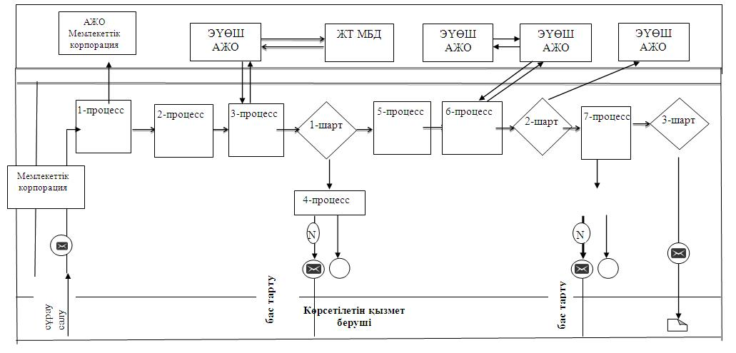

"Бірыңғай жинақтаушы зейнетақы қорына және (немесе) ерікті жинақтаушы зейнетақы қорына, банктерге, ішкі істер органдарына кәмелетке толмаған балалардың мүлкіне иелік ету және кәмелетке толмаған балаларға мұра ресімдеу үшін анықтамалар беру" мемлекеттік көрсетілетін қызмет регламентіне
1-қосымша
Портал арқылы мемлекеттік қызмет көрсетуге тартылған ақпараттық жүйелердің функционалдық өзара іс-қимылы 2 диаграмма

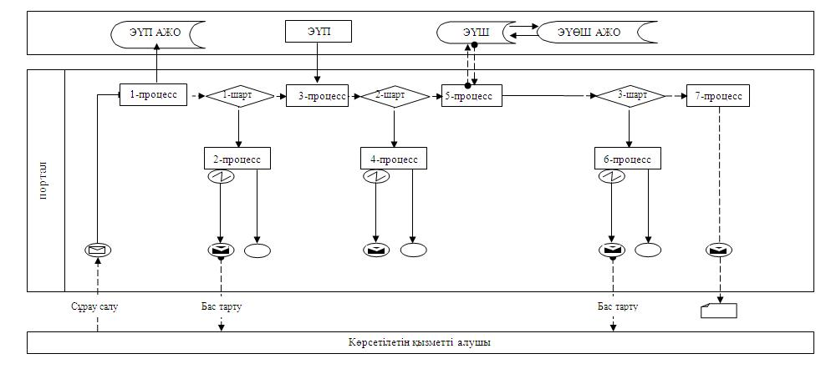

Көрсетілетін қызметті беруші арқылы мемлекеттік көрсетілетін қызметтерді көрсетуге тартылған ақпараттық жүйелердің функционалдық өзара іс-қимылы 3 диаграмма

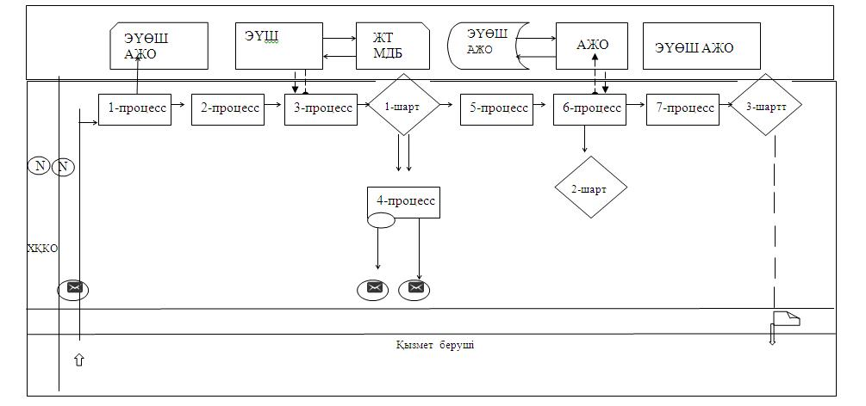

ШАРТТЫ БЕЛГІЛЕР:

"Бірыңғай жинақтаушы зейнетақы қорына және (немесе) ерікті жинақтаушы зейнетақы қорына, банктерге, ішкі істер органдарына кәмелетке толмаған балалардың мүлкіне иелік ету және кәмелетке толмаған балаларға мұра ресімдеу үшін анықтамалар беру" мемлекеттік көрсетілетін қызмет регламентіне
2-қосымша
"Бірыңғай жинақтаушы зейнетақы қорына және (немесе) ерікті жинақтаушы зейнетақы қорына, банктерге, ішкі істер органдарына кәмелетке толмаған балалардың мүлкіне иелік ету және кәмелетке толмаған балаларға мұра ресімдеу үшін анықтамалар беру" мемлекеттік қызмет көрсетудің бизнес-процестерінің анықтамалығы

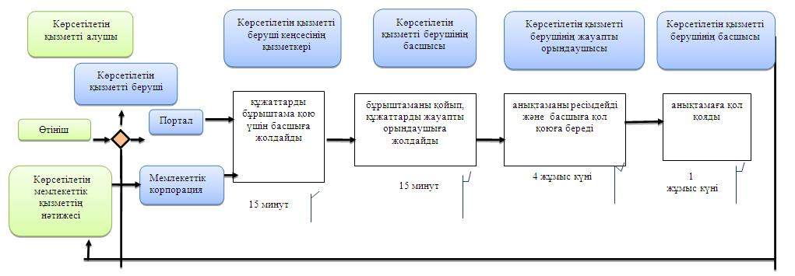

Шартты белгілер:

Маңғыстау облысы әкімдігінің
2016 жылғы "20"_мамыр
№ 142 қаулысымен
бекітілген
Маңғыстау облысы әкімдігінің
2015 жылғы "28" қазандағы
№ 332 қаулысымен
4 қосымша
"Кәмелетке толмаған балаларға меншік құқығында тиесілі мүлікпен жасалатын мәмілелерді ресімдеу үшін қорғаншылық немесе қамқоршылық бойынша функцияларды жүзеге асыратын органдардың анықтамаларын беру" мемлекеттік көрсетілетін қызмет регламенті 1. Жалпы ережелер
1. "Кәмелетке толмаған балаларға меншік құқығында тиесілі мүлікпен жасалатын мәмілелерді ресімдеу үшін қорғаншылық немесе қамқоршылық бойынша функцияларды жүзеге асыратын органдардың анықтамаларын беру" мемлекеттік көрсетілетін қызметті (бұдан әрі – мемлекеттік көрсетілетін қызмет) аудандардың және облыстық маңызы бар қалалардың жергілікті атқарушы органдары (бұдан әрі – көрсетілетін қызметті беруші) көрсетеді.
Өтінішті қабылдау және мемлекеттік қызмет көрсетудің нәтижені беру:
1) "Азаматтарға арналған үкімет" мемлекеттік корпорациясының коммерциялық емес қоғамы (бұдан әрі – Мемлекеттік корпорация);
2) "электрондық үкіметтің" www.e.gov.kz веб-порталы (бұдан әрі – портал) арқылы жүзеге асырылады.
2. Мемлекеттік қызмет көрсету нысаны – электрондық (ішінара автоматтандырылған) және (немесе) қағаз түрінде.
3. Мемлекеттік қызмет көрсетудің нәтижесі – "Отбасы және балалар саласында көрсетілетін мемлекеттік қызметтер стандарттарын бекіту туралы" Қазақстан Республикасы Білім және ғылым министрінің 2015 жылғы 13 сәуірдегі № 198 бұйрығына өзгерістер енгізу туралы" Қазақстан Республикасы Білім және ғылым министрінің 2016 жылғы 21 қаңтардағы № 53 бұйрығымен (Нормативтік құқықтық актілерді мемлекеттік тіркеу тізілімінде № 13273 болып тіркелген) "Кәмелетке толмаған балаларға меншік құқығында тиесілі мүлікпен жасалатын мәмілелерді ресімдеу үшін қорғаншылық немесе қамқоршылық бойынша функцияларды жүзеге асыратын органдардың анықтамаларын беру" мемлекеттік көрсетілетін қызмет стандартының (бұдан әрі – Стандарт) 1 қосымшасына сәйкес нысан бойынша кәмелетке толмаған балаларға меншік құқығында тиесілі мүлікпен жасалатын мәмілелерді ресімдеу үшін қорғаншылық немесе қамқоршылық бойынша функцияларды жүзеге асыратын органдардың жылжымайтын мүліктің орналасқан жері бойынша беретін анықтамасы не Стандарттың 10-тармағында көрсетілген жағдайларда және негіздер бойынша мемлекеттік қызмет көрсетуден бас тарту туралы дәлелді жауап.
Мемлекеттік қызмет көрсету нәтижесін ұсыну нысаны – электрондық (ішінара автоматтандырылған) және (немесе) қағаз түрінде.
Көрсетілетін қызметті алушы мемлекеттік көрсетілетін қызметті көрсету нәтижесі үшін қағаз жеткізгіште өтініш берген жағдайда мемлекеттік қызмет көрсету нәтижесі электрондық форматта ресімделеді, қағазға басып шығарылады, көрсетілетін қызметті берушінің уәкілетті тұлғасының қолымен және мөрімен расталады
Порталда мемлекеттік қызмет көрсетудің нәтижесі көрсетілетін қызметті алушының "жеке кабинетіне" көрсетілетін қызметті берушінің уәкілетті тұлғасының электрондық цифрлық қолтаңбасымен (бұдан әрі – ЭЦҚ) қол қойылған электрондық құжат нысанында жіберіледі.
2. Мемлекеттік қызметті көрсету процесінде көрсетілетін қызметті берушінің құрылымдық бөлімшелерінің (қызметкерлерінің) іс-қимылы тәртібін сипаттау
4. Мемлекеттік қызметті көрсету бойынша берушінің рәсімдерді (іс-қимылдарды) бастауға негіздеме көрсетілетін қызметті берушінің көрсетілетін қызметті алушыдан Стандарттың 9-тармағында көрсетілген өтінішті және өзге де құжаттарды алуы болып табылады.
5. Мемлекеттік қызметті көрсету процесінің құрамына кіретін әрбір рәсімнің (іс-қимылдың) мазмұны, оның орындалу ұзақтығы:
1) көрсетілетін қызметті беруші кеңсесінің қызметкері құжаттарды қабылдауды, оларды тіркеуді жүзеге асырады – 15 минут;
2) көрсетілетін қызметті берушінің басшысы хат-хабарлармен танысады – 15 минут;
3) көрсетілетін қызметті берушінің жауапты орындаушысы анықтаманы немесе мемлекеттік қызметті көрсетуден бас тарту туралы дәлелді жауапты дайындауды жүзеге асырады – 4 жұмыс күні;
4) көрсетілетін қызметті берушінің басшысы хат-хабарлармен танысады – 1 жұмыс күні;
5) көрсетілетін қызметті беруші кеңсесінің қызметкері мемлекеттік корпорациясына анықтаманы немесе мемлекеттік қызметті көрсетуден бас тарту туралы дәлелді жауапты жолдайды – 15 минут.
6. Келесі рәсімді (іс-қимылдарды) орындауды бастау үшін негіз болатын мемлекеттік қызметті көрсету бойынша рәсімдердің (іс-қимылдардың) нәтижесі:
1) тізілімге қол қою;
2) орындау үшін жауапты орындаушыны белгілеу;
3) анықтаманың немесе мемлекеттік қызметті көрсетуден бас тарту
туралы дәлелді жауаптың жобасына қол қою;
4) анықтамаға немесе мемлекеттік қызметті көрсетуден бас тарту туралы
дәлелді жауапқа қол қою.
5) анықтама немесе бас тарту туралы жауап.
3. Мемлекеттік қызмет көрсету процесінде көрсетілетін қызмет берушінің құрылымдық бөлімшелерінің (қызметкерлерінің) өзара іс-қимылы тәртібін сипаттау
7. Мемлекеттік қызмет көрсету процесіне қатысатын көрсетілетін қызметті берушінің құрылымдық бөлімшелерінің (қызметкерлерінің) тізбесі:
1) көрсетілетін қызметті беруші кеңсесінің қызметкері;
2) көрсетілетін қызметті берушінің басшысы;
3) көрсетілетін қызметті берушінің жауапты орындаушысы.
8. Әрбір рәсімнің (іс-қимылдың) ұзақтығын көрсете отырып, құрылымдық бөлімшелер (қызметкерлер) арасындағы рәсімдердің (іс-қимылдардың) реттілігін сипаттау:
1) көрсетілетін қызметті беруші кеңсесінің қызметкері құжаттарды бұрыштама қою үшін басшыға жолдайды – 15 минут;
2) көрсетілетін қызметті берушінің басшысы бұрыштаманы қойып, құжаттарды жауапты орындаушыға жолдайды – 15 минут;
3) көрсетілетін қызметті берушінің жауапты орындаушысы анықтаманы немесе мемлекеттік қызмет көрсетуден бас тарту туралы дәлелді жауапты басшыға береді – 4 жұмыс күні;
4) көрсетілетін қызметті берушінің басшысы анықтамаға немесе мемлекеттік қызмет көрсетуден бас тарту туралы дәлелді жауапқа қол қояды – 1 жұмыс күні.
4. "Азаматтарға арналған үкімет" мемлекеттік корпорациясымен және (немесе) өзге де көрсетілетін қызметті берушілермен өзара іс-қимыл тәртібін, сондай-ақ мемлекеттік қызмет көрсету процесінде ақпараттық жүйелерді пайдалану тәртібін сипаттау
9. "Азаматтарға арналған үкімет" мемлекеттік корпорациясына және (немесе) өзге де көрсетілетін қызметті берушілерге жүгіну тәртібін, көрсетілетін қызметті алушының өтінішін өңдеу ұзақтығын сипаттау.
Көрсетілетін қызметті алушы мемлекеттік қызметті алу үшін Мемлекеттік корпорациясына жүгінеді.
Көрсетілетін қызметті алушы жүгінген кезде Стандарттың 9- тармағында көрсетілген құжаттарды тапсырады.
Көрсетілетін қызметті алушының жеке басын растайтын құжаттарының, баланың туу туралы куәлігінің (бала 2007 жылғы 13 тамыздан кейін туылған жағдайда), некеге тұру немесе бұзу туралы куәлігінің (2008 жылдан кейін некеге тұрған немесе бұзған жағдайда), туу туралы анықтама (бала 2008 жылдан кейін некесіз туылған жағдайда) жылжымайтын мүлiкке құқық белгiлейтiн құжаттардың мәліметтерін Мемлекеттік корпорация қызметкері "электрондық үкімет" шлюзі арқылы тиісті мемлекеттік ақпараттық жүйеден алады.
Егер Қазақстан Республикасының заңдарында өзгеше көзделмесе, көрсетілген қызметті алушы көрсетілетін қызметті берушіге мемлекеттік қызмет көрсету кезінде заңмен қорғалатын құпияны қамтитын, ақпараттық жүйедегі мәліметтерді пайдалануға келісімін береді.
Мемлекеттік корпорациясы арқылы құжаттарды қабылдау кезінде көрсетілетін қызметті алушыға тиісті құжаттардың қабылданғаны туралы қолхат береді.
Мемлекеттік корпорациясында дайын құжаттарды беру жеке куәлігін (немесе нотариалды расталған сенімхат бойынша оның өкілі) ұсыну кезінде құжаттарды қабылдау туралы қолхат негізінде жүзеге асырылады.
Көрсетілетін қызметті алушыға қызмет көрсетуінің рұқсат берілетін ең ұзақ уақыты – 20 минут.
10. Портал арқылы көрсетілетін қызметті берушінің қадамдық іс-қимылдары мен шешімдері:
1) көрсетілетін қызметті алушы порталда жеке сәйкестендіру нөмірінің (бұдан әрі – ЖСН), сондай-ақ парольдің (порталда тіркелмеген көрсетілетін қызметті алушылар үшін жүзеге асырылады) көмегімен тіркелуді жүзеге асырады;
2) 1 процесс – көрсетілетін қызметті алушының қызметті алу үшін порталда ЖСН мен пароль енгізу процесі (авторизациялау процесі);
3) 1 шарт – көрсетілетін қызметті алушының тіркелгені туралы ЖСН мен пароль арқылы деректердің түпнұсқалығын порталда тексеру;
4) 2 процесс – көрсетілетін қызметті алушының деректерінде бұзушылықтардың болуына байланысты авторизациялаудан бас тарту туралы хабарламаны порталмен құрастыру;
5) 3 процесс – көрсетілетін қызметті алушының осы регламентте (көрсетілген қызметті таңдауы, экранға қызмет көрсетуге арналған сұрау салу нысанын шығаруы және оның құрылымы мен форматтық талаптарын ескере отырып, көрсетілетін қызметті алушының нысанды толтыруы (деректерді енгізуі), сұрау салудың нысанына Стандарттың 9-тармағында көрсетілген құжаттардың қажетті көшірмелерін электрондық түрде бекітуі, сондай-ақ сұрау салуды куәландыру (қол қою) үшін көрсетілетін қызметті алушының ЭЦҚ тіркеу куәлігін таңдауы;
6) 2-шарт – порталда ЭЦҚ тіркеу куәлігінің қолданылу мерзімін және кері қайтарылған (жойылған) тіркеу куәліктерінің тізімінде болмауын, сондай-ақ сәйкестендіру деректерінің (сұрау салуда көрсетілген ЖСН мен ЭЦҚ тіркеу куәлігінде көрсетілген ЖСН арасындағы) сәйкестігін тексеру;
7) 4 процесс – көрсетілетін қызметті алушының ЭЦҚ түпнұсқалығының растамауына байланысты сұралған қызметтен бас тарту туралы хабарламаны қалыптастыру;
8) 5 процесс – көрсетілетін қызметті берушінің сұрау салуын өңдеу үшін
көрсетілетін қызметті алушының ЭЦҚ куәландырылған (қол қойылған) электрондық құжатты (көрсетілетін қызметті алушының сұрау салуын) "электрондық үкіметтің" шлюзі (бұдан әрі – ЭҮШ) арқылы "электрондық үкіметтің" өңірлік шлюзінің автоматтандырылған жұмыс орнына (бұдан әрі –
ЭҮӨШ АЖО) жолдау;
9) 3-шарт – көрсетілетін қызметті алушының Стандартта көзделген және қызметтерді көрсету үшін негізделіп қоса берілген құжаттарын көрсетілетін қызметті берушімен тексеруі;
10) 6 процесс – көрсетілетін қызметті алушының құжаттарында орын алған бұзушылықтарға байланысты сұрау салынған қызметтен бас тарту туралы хабарламаны қалыптастыру;
11) 7 процесс – көрсетілетін қызметті алушы порталмен қалыптастырылған (электрондық құжат түрінде хабарлама) мемлекеттік қызмет көрсетудің нәтижесін алуы. Электрондық құжат көрсетілетін қызметті берушінің уәкілетті тұлғасының ЭЦҚ пайдаланумен қалыптасады.
11. Портал, Мемлекеттік корпорация арқылы мемлекеттік көрсетілетін қызметтерді көрсетуге тартылған ақпараттық жүйелердің функционалдық өзара іс-қимылы осы Регламенттің 1 қосымшасына сәйкес 1, 2 диаграммаларда келтірілген.
12. Мемлекеттік қызмет көрсету процесінде рәсімдердің (іс–қимылдардың) ретін, көрсетілетін қызметті берушінің құрылымдық бөлімшелерінің (қызметкерлерінің) өзара іс–қимылдарының толық сипаттамасы, сондай-ақ өзге де көрсетілген қызметті берушілер және (немесе) Мемлекеттік корпорациямен өзара іс–қимыл тәртібінің және мемлекеттік қызмет көрсету процесінде ақпараттық жүйелерді қолдану тәртібінің сипаттамасы осы Регламенттің 2 қосымшасына сәйкес мемлекеттік қызмет көрсетудің бизнес–процестерінің анықтамалығында көрсетіледі. Мемлекеттік қызмет көрсетудің бизнес–процестерінің анықтамалығы порталда және көрсетілетін қызметті берушінің интернет–ресурсында орналастырылады.

"Кәмелетке толмаған балаларға меншік
құқығында тиесілі мүлікпен жасалатын
мәмілелерді ресімдеу үшін қорғаншылық
немесе қамқоршылық бойынша функцияларды
жүзеге асыратын органдардың анықтамаларын
беру" мемлекеттік көрсетілетін қызмет регламентіне
1-қосымша
Мемлекеттік корпорация арқылы мемлекеттік көрсетілетін қызметтерді көрсетуге тартылған ақпараттық жүйелердің функционалдық өзара іс-қимылы 1 диаграмма

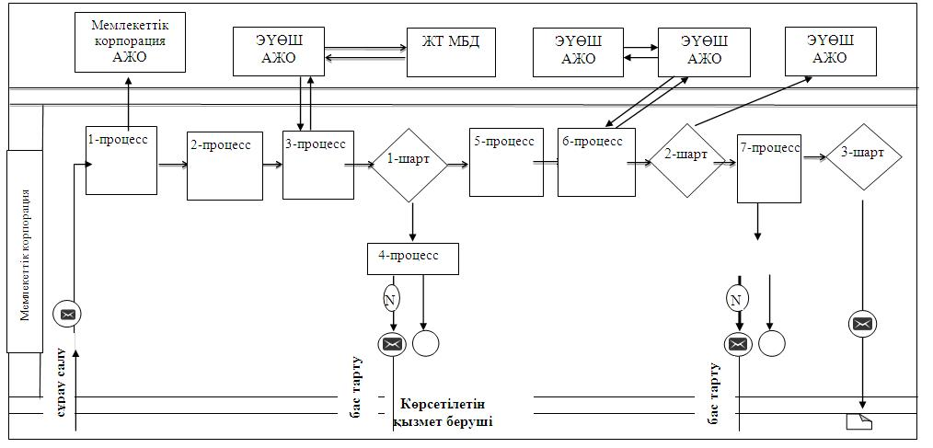

Портал арқылы мемлекеттік көрсетілетін қызметтерді көрсетуге тартылған ақпараттық жүйелердің функционалдық өзара іс-қимылы 2 диаграммасы

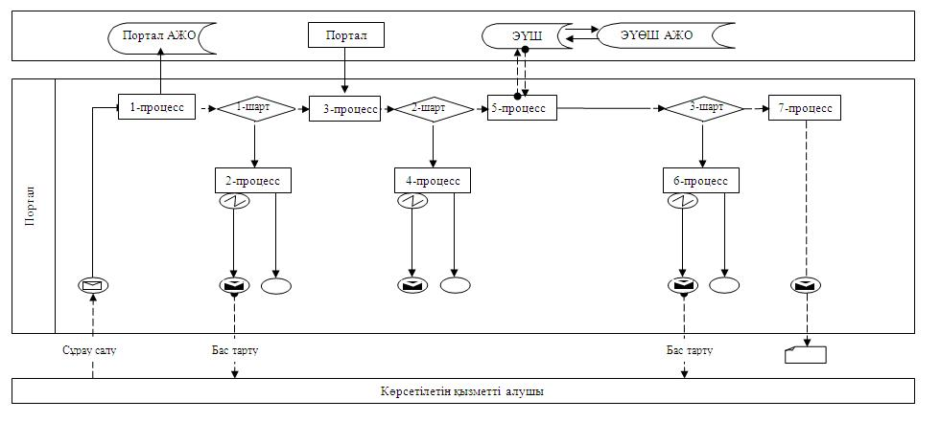

Шартты белгілер:

"Кәмелетке толмаған балаларға меншік
құқығында тиесілі мүлікпен жасалатын
мәмілелерді ресімдеу үшін қорғаншылық
немесе қамқоршылық бойынша функцияларды
жүзеге асыратын органдардың анықтамаларын
беру" мемлекеттік көрсетілетін қызмет регламентіне
1 қосымша
"Кәмелетке толмаған балаларға меншік құқығында тиесілі мүлікпен жасалатын мәмілелерді ресімдеу үшін қорғаншылық немесе қамқоршылық бойынша функцияларды жүзеге асыратын органдардың анықтамаларын беру" мемлекеттік қызмет көрсетудің бизнес-процестерінің анықтамалығы

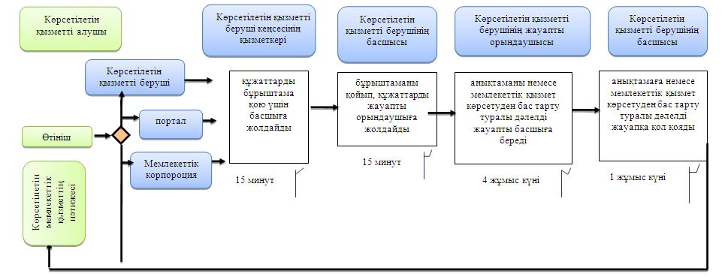

Шартты белгілер:

Маңғыстау облысы әкімдігінің
2016 жылғы "20" мамыр
№ 142_қаулысымен
бекітілген
Маңғыстау облысы әкімдігінің
2015 жылғы "28" қазандағы
№ 332 қаулысымен
5 қосымша
"Қамқоршыларға немесе қорғаншыларға жетім баланы (жетім балаларды) және ата-анасының қамқорлығынсыз қалған баланы (балаларды) асырап-бағуға жәрдемақы тағайындау" мемлекеттік көрсетілетін қызмет регламенті 1. Жалпы ережелер
1. "Қамқоршыларға немесе қорғаншыларға жетім баланы (жетім балаларды) және ата-анасының қамқорлығынсыз қалған баланы (балаларды) асырап-бағуға жәрдемақы тағайындау" мемлекеттік көрсетілетін қызметті (бұдан әрі – мемлекеттік көрсетілетін қызмет) аудандардың және облыстық маңызы бар қалалардың жергілікті атқарушы органдары (бұдан әрі – көрсетілетін қызметті беруші) көрсетеді.
Өтінішті қабылдау және мемлекеттік қызмет көрсетудің нәтижесін беру:
1) көрсетілетін қызметті берушінің кеңсесі;
2) "Азаматтарға арналған үкімет" мемлекеттік корпорациясының коммерциялық емес қоғамы (бұдан әрі – Мемлекеттік корпорация);
3) "электрондық үкіметтің" www.e.gov.kz веб-порталы (бұдан әрі – портал) арқылы жүзеге асырылады.
2. Мемлекеттік қызмет көрсету нысаны – электрондық (ішінара автоматтандырылған) және (немесе) қағаз түрінде.
3. Мемлекеттік қызмет көрсетудің нәтижесі – Отбасы және балалар саласында көрсетілетін мемлекеттік қызметтер стандарттарын бекіту туралы" Қазақстан Республикасы Білім және ғылым министрінің 2015 жылғы 13 сәуірдегі № 198 бұйрығына өзгерістер енгізу туралы" Қазақстан Республикасы Білім және ғылым министрінің 2016 жылғы 21 қаңтардағы № 53 бұйрығымен (Нормативтік құқықтық актілерді мемлекеттік тіркеу тізілімінде № 13273 болып тіркелген) бекітілген "Қамқоршыларға немесе қорғаншыларға жетім баланы (жетім балаларды) және ата-анасының қамқорлығынсыз қалған баланы (балаларды) асырап-бағуға жәрдемақы тағайындау" мемлекеттік көрсетілетін қызмет стандартының (бұдан әрі – Стандарт) 1 қосымшасына сәйкес нысан бойынша қамқоршыларға немесе қорғаншыларға жетім баланы (жетім балаларды) және ата-анасының қамқорлығынсыз қалған баланы (балаларды) асырап-бағуға жәрдемақы тағайындау туралы шешімі.
Мемлекеттік қызмет көрсету нәтижесін ұсыну нысаны – электрондық және (немесе) қағаз түрінде.
Көрсетілетін қызметті алушы мемлекеттік көрсетілетін қызметті көрсету нәтижесі үшін қағаз жеткізгіште өтініш берген жағдайда, мемлекеттік қызмет көрсету нәтижесі электрондық форматта ресімделеді, қағазға басып шығарылады, көрсетілетін қызметті берушінің уәкілетті тұлғасының қолымен және мөрімен расталады.
Порталда мемлекеттік қызмет көрсетудің нәтижесі көрсетілетін қызметті алушының "жеке кабинетіне" көрсетілетін қызметті берушінің уәкілетті тұлғаның электрондық цифрлық қолтаңбасымен (бұдан әрі – ЭЦҚ) қол қойылған электрондық құжат нысанында жіберіледі.
2. Мемлекеттік қызметті көрсету процесінде көрсетілетін қызметті берушінің құрылымдық бөлімшелерінің (қызметкерлерінің) іс-қимылы тәртібін сипаттау
4. Мемлекеттік қызметті көрсету бойынша рәсімдерді (іс-қимылдарды) бастауға негіздеме көрсетілетін қызметті берушінің көрсетілетін қызметті алушыдан Стандарттың 9 тармағында көрсетілген өтінішті және өзге де құжаттарды алуы болып табылады.
5. Мемлекеттік қызметті көрсету процесінің құрамына кіретін әрбір рәсімнің (іс-қимылдың) мазмұны, оның орындалу ұзақтығы:
1) көрсетілетін қызметті беруші кеңсесінің қызметкері құжаттарды қабылдауды, оларды тіркеуді жүзеге асырады – 20 минут;
2) көрсетілетін қызметті берушінің басшысы хат-хабармен танысады – 20 минут;
3) көрсетілетін қызметті берушінің жауапты орындаушысы құжаттардың толықтығын тексеруді жүзеге асырады – 9 жұмыс күні;
4) көрсетілетін қызметті берушінің басшысы шешімге қол қояды – 1 жұмыс күні;
5) көрсетілетін қызметті беруші кеңсесінің қызметкері көрсетілетін қызметті алушыға шешімді береді – 20 минут.
6. Келесі рәсімді (іс-қимылдарды) орындауды бастау үшін негіз болатын мемлекеттік қызметті көрсету бойынша рәсімдердің (іс-қимылдардың) нәтижесі:
1) көрсетілетін қызметті алушыға қолхат беру;
2) орындау үшін жауапты орындаушыны белгілеу;
3) шешімді дайындау;
4) шешімге қол қою;
5) көрсетілетін қызметті алушының мемлекеттік қызмет көрсету жөніндегі журналға қол қоюы.
3. Мемлекеттік қызмет көрсету процесінде көрсетілетін қызмет берушінің құрылымдық бөлімшелерінің (қызметкерлерінің) өзара іс-қимылы тәртібін сипаттау
7. Мемлекеттік қызмет көрсету процесіне қатысатын көрсетілетін қызметті берушінің құрылымдық бөлімшелерінің (қызметкерлерінің) тізбесі:
1) көрсетілетін қызметті беруші кеңсесінің қызметкері;
2) көрсетілетін қызметті берушінің басшысы;
3) көрсетілетін қызметті берушінің жауапты орындаушысы.
8. Әрбір рәсімнің (іс-қимылдың) ұзақтығын көрсете отырып, құрылымдық бөлімшелер (қызметкерлер) арасындағы рәсімдердің (іс-қимылдардың) реттілігін сипаттау:
1) көрсетілетін қызметті беруші кеңсесінің қызметкері құжаттарды бұрыштама қою үшін басшыға жолдайды – 20 минут;
2) көрсетілетін қызметті берушінің басшысы бұрыштаманы қойып, құжаттарды жауапты орындаушыға жібереді – 20 минут;
3) көрсетілетін қызметті берушінің жауапты орындаушысы құжаттардың толықтығын тексеруді жүзеге асырады, шешімнің жобасын дайындайды және материалдарымен қоса құжаттарды басшыға береді – 9 жұмыс күні;
4) көрсетілетін қызметті берушінің басшысы шешімге қол қояды – 1 жұмыс күні.
4. "Азаматтарға арналған үкімет" мемлекеттік корпорациясымен және (немесе) өзге де көрсетілетін қызметті берушілермен өзара іс-қимыл тәртібін, сондай-ақ мемлекеттік қызмет көрсету процесінде ақпараттық жүйелерді пайдалану тәртібін сипаттау
9. "Азаматтарға арналған үкімет" мемлекеттік корпорациясына және (немесе) өзге де көрсетілетін қызметті берушілерге жүгіну тәртібін, көрсетілетін қызметті алушының өтінішін өңдеу ұзақтығын сипаттау.
Көрсетілетін қызметті алушы мемлекеттік қызметті алу үшін Мемлекеттік корпорациясына жүгінеді.
Көрсетілетін қызметті алушы жүгінген кезде Стандарттың 9- тармағында көрсетілген құжаттарды тапсырады.
Көрсетілетін қызметті алушының жеке басын растайтын құжаттарының, баланың туу туралы куәлігінің (бала 2007 жылғы 13 тамыздан кейін туылған жағдайда) мәліметтерін Мемлекеттік корпорация қызметкері және көрсетілетін қызметті беруші "электрондық үкімет" шлюзі арқылы тиісті мемлекеттік ақпараттық жүйеден алады.
Көрсетілетін қызметті беруші немесе Мемлекеттік корпорациясы арқылы құжаттарды қабылдау кезінде көрсетілетін қызметті алушыға тиісті құжаттардың қабылданғаны туралы қолхат береді.
Мемлекеттік корпорациясында дайын құжаттарды беру жеке куәлігін (немесе нотариалды расталған сенімхат бойынша оның өкілі) ұсыну кезінде құжаттарды қабылдау туралы қолхат негізінде жүзеге асырылады.
Көрсетілетін қызметті берушінің көрсетілетін қызмет көрсетудің рұқсат берілетін ең ұзақ уақыты –20 минут.
10. Портал арқылы көрсетілетін қызметті берушінің қадамдық іс-қимылдары мен шешімдері:
1) көрсетілетін қызметті алушы порталда жеке сәйкестендіру нөмірінің (бұдан әрі – ЖСН), сондай-ақ парольдің (порталда тіркелмеген көрсетілетін қызметті алушылар үшін жүзеге асырылады) көмегімен тіркелуді жүзеге асырады;
2) 1 процесс – көрсетілетін қызметті алушының қызметті алу үшін порталда ЖСН мен пароль енгізу процесі (авторизациялау процесі);
3) 1 шарт – көрсетілетін қызметті алушының тіркелгені туралы ЖСН мен пароль арқылы деректердің түпнұсқалығын порталда тексеру;
4) 2 процесс – көрсетілетін қызметті алушының деректерінде бұзушылықтардың болуына байланысты авторизациялаудан бас тарту туралы хабарламаны порталмен құрастыру;
5) 3 процесс – көрсетілетін қызметті алушының осы регламентте көрсетілген қызметті таңдауы, экранға қызмет көрсетуге арналған сұрау салу нысанын шығаруы және оның құрылымы мен форматтық талаптарын ескере отырып, көрсетілетін қызметті алушының нысанды толтыруы (деректерді енгізуі), сұрау салудың нысанына Стандарттың 9 тармағында көрсетілген құжаттардың қажетті көшірмелерін электрондық түрде бекітуі, сондай-ақ сұрау салуды куәландыру (қол қою) үшін көрсетілетін қызметті алушының ЭЦҚ тіркеу куәлігін таңдауы;
6) 2 шарт – порталда ЭЦҚ тіркеу куәлігінің қолданылу мерзімін және кері қайтарылған (жойылған) тіркеу куәліктерінің тізімінде болмауын, сондай-ақ сәйкестендіру деректерінің (сұрау салуда көрсетілген ЖСН мен ЭЦҚ тіркеу куәлігінде көрсетілген ЖСН арасындағы) сәйкестігін тексеру;
7) 4 процесс – көрсетілетін қызметті алушының ЭЦҚ түпнұсқалығының расталмауына байланысты сұралған қызметтен бас тарту туралы хабарламаны қалыптастыру;
8) 5 процесс – көрсетілетін қызметті берушінің сұрау салуын өңдеу үшін көрсетілетін қызметті алушының ЭЦҚ куәландырылған (қол қойылған) электрондық құжатты (көрсетілетін қызметті алушының сұрау салуын) "электрондық үкіметтің" шлюзі (бұдан әрі – ЭҮШ) арқылы "электрондық үкіметтің" өңірлік шлюзінің автоматтандырылған жұмыс орнына (бұдан әрі –
ЭҮӨШ АЖО) жолдау;
9) 3 шарт – көрсетілетін қызметті алушының Стандартта көзделген және қызметтерді көрсету үшін негізделіп қоса берілген құжаттарын көрсетілетін қызметті берушімен тексеруі;
10) 6 процесс – көрсетілетін қызметті алушының құжаттарында орын алған бұзушылықтарға байланысты сұрау салынған қызметтен бас тарту туралы хабарламаны қалыптастыру;
11) 7 процесс – көрсетілетін қызметті алушы порталмен қалыптастырылған (электрондық құжат түрінде хабарлама) мемлекеттік қызмет көрсетудің нәтижесін алуы. Электрондық құжат көрсетілетін қызметті берушінің уәкілетті тұлғасының ЭЦҚ пайдаланумен қалыптасады.
11. Портал, Мемлекеттік корпорация арқылы мемлекеттік көрсетілетін қызметтерді көрсетуге тартылған ақпараттық жүйелердің функционалдық өзара іс-қимылы осы Регламенттің 1 қосымшасына сәйкес 1, 2 диаграммаларда келтірілген.
12. Мемлекеттік қызмет көрсету процесінде рәсімдердің (іс–қимылдардың) ретін, көрсетілетін қызметті берушінің құрылымдық бөлімшелерінің (қызметкерлерінің) өзара іс–қимылдарының толық сипаттамасы, сондай-ақ өзге де көрсетілген қызметті берушілер және (немесе) Мемлекеттік корпорациямен өзара іс–қимыл тәртібінің және мемлекеттік қызмет көрсету процесінде ақпараттық жүйелерді қолдану тәртібінің сипаттамасы осы Регламенттің 2 қосымшасына сәйкес мемлекеттік қызмет көрсетудің бизнес–процестерінің анықтамалығында көрсетіледі. Мемлекеттік қызмет көрсетудің бизнес–процестерінің анықтамалығы порталда және көрсетілетін қызметті берушінің интернет–ресурсында орналастырылады.

"Қамқоршыларға немесе қорғаншыларға жетім
баланы (жетім балаларды) және ата-анасының
қамқорлығынсыз қалған баланы (балаларды)
асырап-бағуға жәрдемақы тағайындау
мемлекеттік көрсетілетін қызмет регламентіне
1 қосымша
Мемлекеттік корпорация арқылы мемлекеттік көрсетілетін қызметтерді көрсетуге тартылған ақпараттық жүйелердің функционалдық өзара іс-қимылы 1 диаграмма

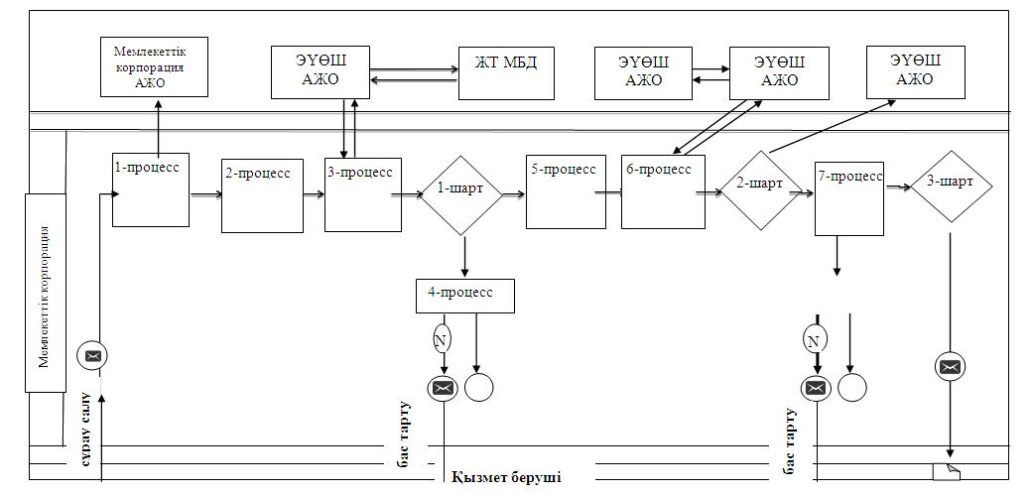

Портал арқылы мемлекеттік қызмет көрсетуге тартылған ақпараттық жүйелердің функционалдық өзара іс-қимылы 2 диаграмма

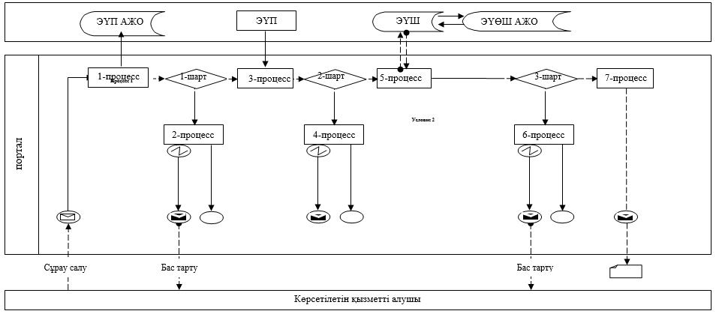

Шартты белгілер:

Қамқоршыларға немесе қорғаншыларға жетім баланы (жетім
балаларды) және ата-анасының қамқорлығынсыз қалған баланы
(балаларды) асырап-бағуға жәрдемақы тағайындау"
мемлекеттік көрсетілетін қызмет регламентіне
2 қосымша
"Қамқоршыларға немесе қорғаншыларға жетім баланы (жетім балаларды) және ата-анасының қамқорлығынсыз қалған баланы (балаларды) асырап-бағуға жәрдемақы тағайындау" мемлекеттік қызмет көрсетудің бизнес-процестерінің анықтамалығы

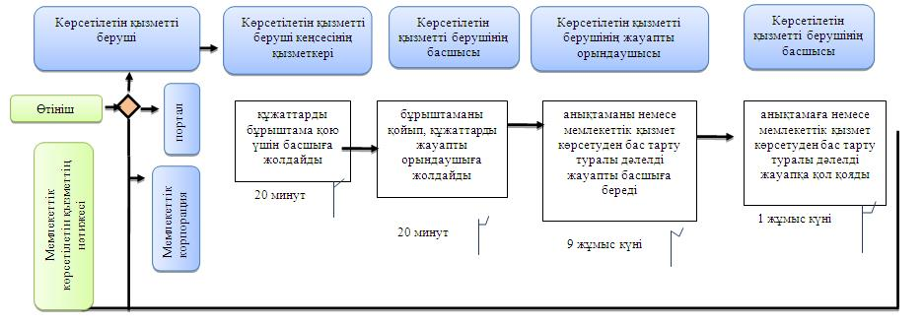

Шартты белгілер:

© 2012. Қазақстан Республикасы Әділет министрлігінің «Қазақстан Республикасының Заңнама және құқықтық ақпарат институты» ШЖҚ РМК

